«Развитие речи»
Тема: «Мой милый, добрый город…»
Задачи.
- закрепить представления детей о родном городе, познакомить их, с некоторыми его достопримечательностями; формировать представления детей о малой родине, стране, познакомить с флагом России, закреплять знания детей о названии родного города, поселка.
- формировать речь детей, мышление, расширять словарный запас, развивать интерес к игровой деятельности.
- Воспитывать патриотические чувства, чувство гордости за свой город, желание сохранять чистоту, порядок в своем городе
Материал: иллюстрации достопримечательностей города, макеты зданий города.

Интеграция образовательных областей: «Коммуникация», «Социализация», «Физическая культура», «Аппликация»(групповая)

Предварительная работа: беседы с детьми о России, Нефтегорске, рассматривание иллюстраций, фотографий с изображением Нефтегорска. Чтение стихов.

1.
- Придумано кем-то просто и мудро.
При встрече здороваться – доброе утро!
Доброе утро, солнцу и птицам.
Доброе утро, улыбчивым лицам.

- Улыбнитесь друг другу и пожелайте доброго утра.

- Я сейчас прочитаю стихотворение, а вы послушайте, и скажите, о чем мы сегодня будем говорить на занятии.
«Мой город»
Мой милый, добрый город,
Ты очень дорог мне
Ты лучший город в мире
На всей большой земле.
Люблю гулять я с папой
По улицам большим.
И улыбаться людям, знакомым и чужим.

Вбегает Карлсон.
-Здравствуйте ребята! Я путешествовал по свету, побывал во многих городах и заблудился. Скажите мне, пожалуйста, в какую страну я попал, в каком городе я оказался?
- сегодня мы с ребятишками здесь как раз и собрались для того, чтобы поговорить о нашей стране, и о нашем родном городе.
Ребята, давайте расскажем Карлсону, как называется страна, в которой мы с вами живем?
-Правильно, ребята, мы с вами живем в стране, у которой удивительное имя- Россия! Давайте все вместе повторим это красивое имя – Россия.
* Повторяют слово - Россия
- Много красивых стран есть на земле, везде живут люди, но Россия – необыкновенная страна, потому что она – наша Родина.
- У каждой страны, и России есть свой флаг. А у нас в группе есть флаг России? Какие цвета на флаге? (состоит из 3х полос: верхняя – белая, средняя – синяя, нижняя – красная.)
*Повторяют 3 цвета флага
Карлосон: «Ой, как интересно.. А как называется ваш город?
Дети : «Нефтегорск»
*Повторют слово - Нефтегорск
- А сейчас ребята, я предлагаю прогуляться по нашему городу и показать его нашему гостю.
Физминутка
По Нефтегорску идем
Звонко песню мы поем
Мы по улицу шагаем
Ноги ровно поднимаем
Делай шаг – раз, два
Взмах руками – три, четыре
Повертели головой
Влево – вправо. Хорошо!
Прыгнем вместе высоко.
И побежали легко.

- как еще раз называется наш город?
- вот мы с вами и шли, шли и пришли к … МАКЕТЫ Зданий и достопримечательностей города
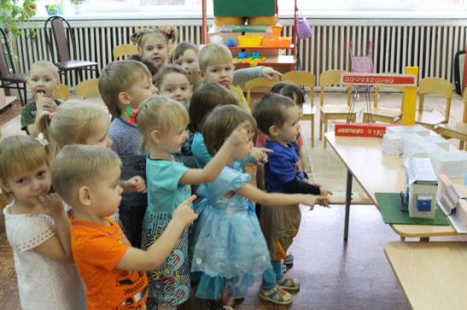
Загадки :
Это что за чудный дом?
Сто детишек в доме том,
Дом детишкам очень рад.
Что же это? .. детский сад

в этом домике врачи.
Ждут людей, чтоб их лечить.
Всем они помочь, готовы –
Отпускают лишь здоровых. (больница)

Стоит весёлый, светлый дом.
Ребят проворных много в нем.
Там пишут и считают,
Рисуют и читают. (школа)

Ты можешь здесь купить конверт.
Послать посылку срочно.
Всем передать большой привет.
Ведь это здание… почта

Если холодильник пуст,
Закончились продукты.
Ты сюда входи скорее.
И бери корзину,
Покупай, что повкуснее.
В нашем.. (магазине)
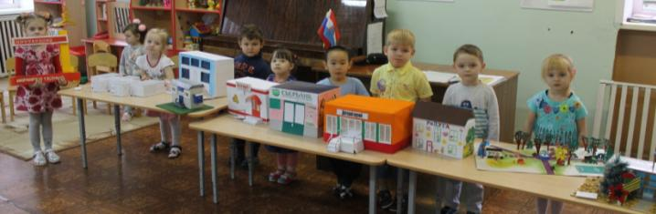
-Карлсон, а хочешь знать что же еще есть в нашем Городе?
Тогда вставай с ребятами и повторяй за нами:
«Физ.минутка»
«Мы по городу шагаем»
Мы по городу шагаем.
То, что видим, называем.
Светофоры и машины,
Школы и магазины,
Скверы, улицы, мосты.
И деревья, и кусты!

- Посмотри, Карлсон, наши ребятки принесли еще фотографии на которых изображены любимые места для прогулок по нашему городу.

Карлсон: ребята, а у меня идея! Давайте сделаем свой город.. Волшебный! Сейчас, сейчас,.. (убегает за дверь за конвертом) вот, смотрите, смотрите что у меня есть.. это конверт Волшебный и в нем… волшебные иллюстрации… давайте каждый из вас возьмет любую иллюстрацию и приклеит, а потом посмотрим, что у нас получится..

Дети приклеивают понравившиеся картинки, Карлсон и воспитатель помогает.
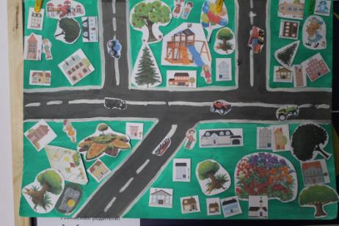
- Посмотрите что у нас получилось…
- Вам нравится?
- Как назовем этот город?

Карлсон прощается: спасибо Вам ребята, но мне пора лететь дальше у меня долгий путь..
Дети прощаются с Карлсоном.

-какова была цель занятия? Что мы собирались делать на занятии?
*ребенок повторяет 2-3 раза
-а удалось ли нам выполнить всё что мы запланировали?

Хорошо вы это сделали?
* а ты как считаешь?
Педагог обобщает: мы хорошо поработали

- Ребята, я предлагаю вам дома придумать вместе с родителями название нашего города, а завтра мы выберем самое интересное название.

